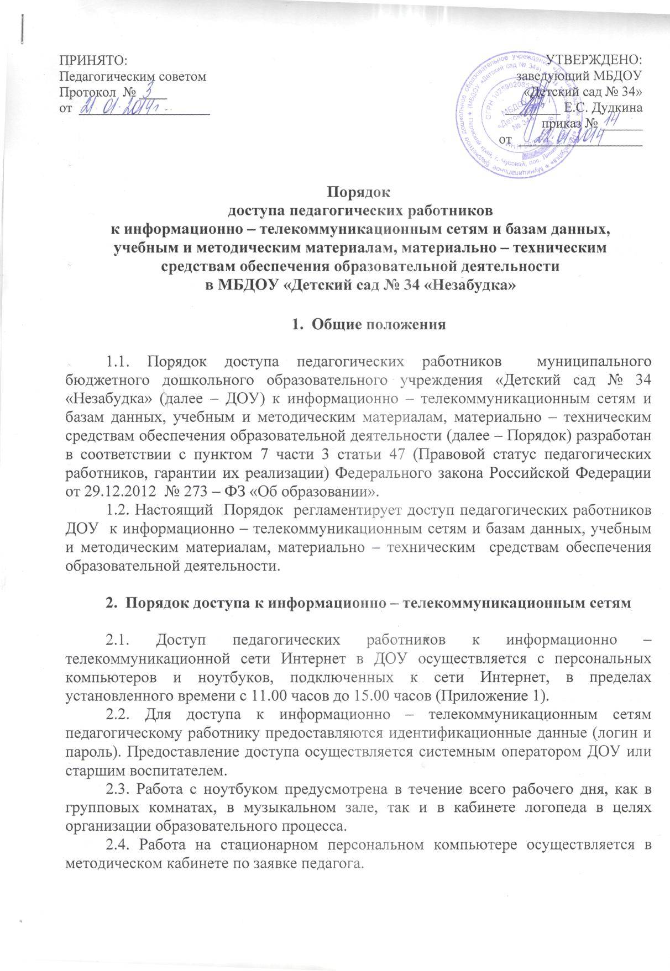
3. Доступ к базам данных
3.1. Педагогическим работникам обеспечивается доступ к следующим электронным базам данных:
- профессиональные базы данных;
- информационные справочные системы;
- поисковые системы.
3.2. Доступ к электронным базам данных осуществляется на условиях, указанных в договорах, заключенных ДОУ с правообладателем электронных ресурсов (внешние базы данных).
3.3. Информация об образовательных, методических, научных, нормативных и других электронных ресурсах, доступных к пользованию, размещена на сайте ДОУ.

4. Порядок доступа к учебным и методическим материалам

4.1. Учебные и методические материалы, размещаемые на официальном сайте ДОУ, находятся в открытом доступе.
4.2. Педагогическим работникам по их запросам могут выдаваться во временное пользование учебные и методические материалы, входящие в оснащение групповых комнат.
4.3. Выдача педагогическим работникам во временное пользование учебных и методических материалов, входящих в оснащение групповых комнат, осуществляется старшим воспитателем ДОУ.
4.4. Срок, на который выдается учебные и методические материалы, определяется старшим воспитателем, с учетом графика использования запрашиваемых материалов в данной группе.
4.5. Выдача педагогическим работникам и сдача учебных и методических материалов фиксируется в журнале выдачи (Приложение 2).
4.6. При получении учебных и методических материалов на электронных носителях, подлежащих возврату, педагогическими работниками не разрешается стирать или менять в них информацию.

5. Порядок доступа к материально-техническим
средствам обеспечения образовательной деятельности

5.1. Доступ педагогических работников к материально-техническим средствам обучения образовательной деятельности осуществляется:
- без ограничения: к музыкальному залу, физкультурному залу и другим помещениям во время, определенное в расписании занятий;
- к музыкальному залу, физкультурному залу, другим помещениям и местам проведения занятий вне времени, определенного расписанием занятий, по согласованию с заместителем заведующего по ВМР.
5.2. Использование движимых (переносных) материально-технических средств обеспечения образовательной деятельности (ноутбука, мультимедийной установки, магнитофонов и т.д.) осуществляется по письменной заявке, поданной педагогическим работником (не менее чем за 3 рабочих дня до использования материально-технических средств) на имя заместителя заведующего по ВМР или заведующего.
5.3. Выдача педагогическому работнику и сдача им движимых (переносных) материально-технических средств обеспечения образовательной деятельности фиксируется в журнале выдачи.
5.4. Для копирования или тиражирования учебных и методических материалов педагогические работники имеют право пользоваться копировальным аппаратом.
5.5. Педагогический работник может сделать не более 100 копий страниц формата А4 в квартал.
5.6. Количество сделанных копий (страниц формата А4) при каждом копировании фиксируется педагогическим работником в журнале использования копировального аппарата.
5.7. Для распечатывания учебных и методических материалов педагогические работники имеют право пользоваться принтером.
5.8. Педагогический работник может распечатать на принтере не более 100 страниц формата А4 в квартал.
5.9. В случае необходимости тиражирования или печати сверх установленного объема педагогический работник обязан обратиться со служебной запиской на имя заведующего ДОУ.
5.10. Накопители информации (СD-диски, флеш-накопители, карты памяти), используемые педагогическими работниками при работе с компьютерной информацией, предварительно должны быть проверен на отсутствие вредоносных компьютерных программ.

Приложение 1

План - график работы с компьютером для специалистов и воспитателей

Понедельник 11.00-11.30 – инструктор по ФИЗО
11.30-12.00 – учитель-логопед
12.00-12.30 – музыкальный руководитель
12.30-13.00 – диспетчер
13.00-13.30 – воспитатель 1 младшей группы
13.30-14.00 – воспитатель 2 младшей группы
14.00-14.30 –воспитатель средней группы
14.30-15.00 – воспитатель старшей группы
Вторник 11.00-11.30 – музыкальный руководитель
11.30-12.00 – инструктор по ФИЗО
12.00-12.30 – учитель-логопед
12.30-13.00 – диспетчер
13.00-13.30 – воспитатель старшей логопедической группы
13.30-14.00 – воспитатель подготовительной группы
14.00-14.30 – воспитатель 1 младшей группы
14.30-15.00 – воспитатель 2 младшей группы
Среда 11.00-11.30 – музыкальный руководитель
11.30-12.00 – инструктор по ФИЗО
12.00-12.30 – учитель-логопед
12.30-13.00 – диспетчер
13.00-13.30 – воспитатель 1 младшей группы
13.30-14.00 – воспитатель средней группы
14.00-14.30 – воспитатель старшей группы
14.30-15.00 – воспитатель 2 младшей группы
Четверг 11.00-11.30 – музыкальный руководитель
11.30-12.00 – учитель-логопед
12.00-12.30 – инструктор по ФИЗО
12.30-13.00 – диспетчер
13.00-13.30 – воспитатель 1 младшей группы
13.30-14.00 – воспитатель подготовительной группы
14.00-14.30 – воспитатель средней группы
14.30-15.00 – воспитатель старшей логопедической группы
Пятница 11.00-11.30 – музыкальный руководитель
11.30-12.00 – учитель-логопед
12.00-12.30 – инструктор по ФИЗО
12.30-13.00 – диспетчер
13.00-13.30 – воспитатель 1 младшей группы
13.30-14.00 – воспитатель 2 младшей группы
14.00-14.30 – воспитатель 2 младшей группы
14.30-15.00 – воспитатель 1 младшей группы

Приложение 2

Журнал выдачи методического материала (ММ)
и материально – технических средств (МТС)

№ | Наименование ММ и МТС | Дата выдачи | Подпись педагога | Дата возврата | Подпись  педагога

